PHÒNG GIÁO DỤC VÀ ĐÀO TẠO QUẬN LONG BIÊN
TRƯỜNG TIỂU HỌC GIANG BIÊN



KẾ HOẠCH BÀI DẠY
KHỐI 5
TUẦN 10

Họ và tên giáo viên: Nguyễn Thị Hồng Bốn
Môn : Tin học

Năm học: 2023-2024

TRƯỜNG TIỂU HỌC GIANG BIÊN | HỌ VÀ TÊN GV: NGUYỄN THỊ H. BỐN
Môn học: Tin học  Tên bài học: CHỦ ĐỀ 2:  SOẠN THẢO VĂN BẢN  Bài 4: Định dạng trang văn bản, đánh số trang trong văn bản (Tiết 1)  Thời gian thực hiện: ngày 07 tháng 11 năm 2023 |  | Lớp: 5  Tiết số: 01/ Tổng số tiết: 02
1. Yêu cầu cần đạt
Học sinh biết, hiểu được:
- Bước đầu biết định dạng trang văn bản.
- Biết cách đánh số trang trong văn bản.
Học sinh vận dụng được:
- Định dạng trang văn bản.
- Đánh số trang trong văn bản.
Phát triển năng lực, phẩm chất:
- Hướng đến hình thành và phát triển năng lực: Giao tiếp - hợp tác; giải quyết vấn đề - sáng tạo.
- Yêu thích môn học, hăng say luyện gõ phím và thực hiện kĩ thuật điều chỉnh văn bản.
- Biết giữ gìn, bảo quản máy tính.
2. Đồ dùng dạy học
- Giáo viên: SGK, máy tính.
- Học sinh: sgk, vở ghi đầu bài, bút, máy tính.
3. Các hoạt động dạy học chủ yếu:
Thời gian | ND các hoạt động dạy học | Phương pháp – Hình thức tổ chức HĐDH tương ứng |  | Đồ dùng
Thời gian | ND các hoạt động dạy học | Hoạt động của GV | Hoạt động của HS | Đồ dùng
3’ | A. Hoạt động mở đầu  *Mục tiêu: Tạo tâm thế cho học sinh trước khi vào bài học | -Kiểm tra sĩ số  -Kiểm tra sự chuẩn bị của học sinh.  - Khi ta lập tạp chí của câu lạc bộ, xây dựng kỉ yếu của lớp,… thì văn bản sẽ gồm nhiều trang. Vậy chúng ta phải trình bày các trang văn bản cũng như đánh số trang trong văn bản như thế nào?  - Vào bài mới | -Học sinh trật tự  -HS trả lời.  -HS lắng nghe | Máy tính
15’ | B. Hoạt động hình thành kiến thức mới  Hoạt động 1: Thêm 1 trang mới  *Mục tiêu: HS biết cách thêm 1 trang văn bản mới  Hoạt động 2: Chọn đường viền cho trang văn bản  *Mục tiêu: HS biết cách chọn đường viền cho trang cho văn bản  Hoạt động 3: Thay đổi màu nền  *Mục tiêu: HS biết cách thay đổi màu nền cho trang cho văn bản  Hoạt động 4: Thay đổi hướng giấy  *Mục tiêu: HS biết cách thay đổi hướng giấy cho trang cho văn bản | 1. Tạo một văn bản mới với tiêu đề “Tập định dạng và đánh số trang văn bản”, sau đó tạo các trang trắng liên tiếp bằng cách giữ phím Ctrl và nhấn phím Enter vài lần.  - GV hướng dẫn HS thực hành  - GV nhận xét bài thực hành của học sinh.  2. Chọn thẻ Page Layout, sau đó chọn lần lượt các nút lệnh và quan sát  - Chọn đường viền cho trang văn bản  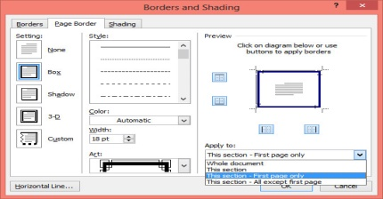  - Lựa chọn các dạng đường viền ở khung Style, sau đó nháy chọn vào đường viền ở khung Preview để tạo đường viền.  - Giáo viên thực hiện mẫu thao tác tạo đường viền để học sinh quan sát và thực hiện theo.  - GV quan sát và nhận xét bài thực hành của học sinh.  3. Thay đổi màu nền của trang soạn thảo văn bản.  - GV hướng dẫn chọn màu tùy ý trong hộp thoại Theme Color để thay đổi màu nền.  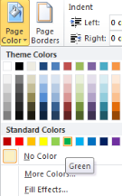  - GV quan sát và nhận xét bài thực hành của HS  4.Cách thay đổi hướng trang giấy:  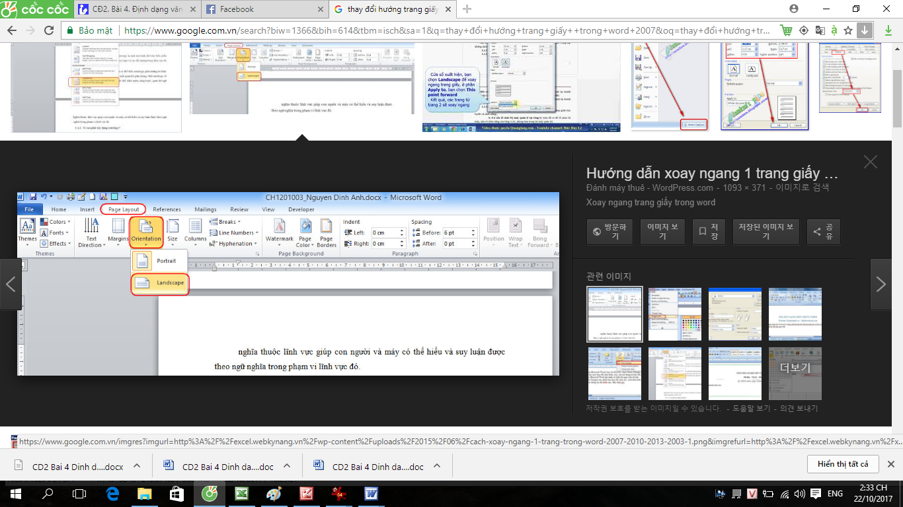  - Giáo viên thực hiện mẫu thao tác thay đổi hướng trang giấy để học sinh quan sát và thực hiện theo.  - GV quan sát và nhận xét bài thực hành của HS | - HS lắng nghe  - HS thực hành.  -HS lắng nghe và quan sát  - HS đọc bài  - HS lắng nghe.  - HS thực hành nháy vào thẻ 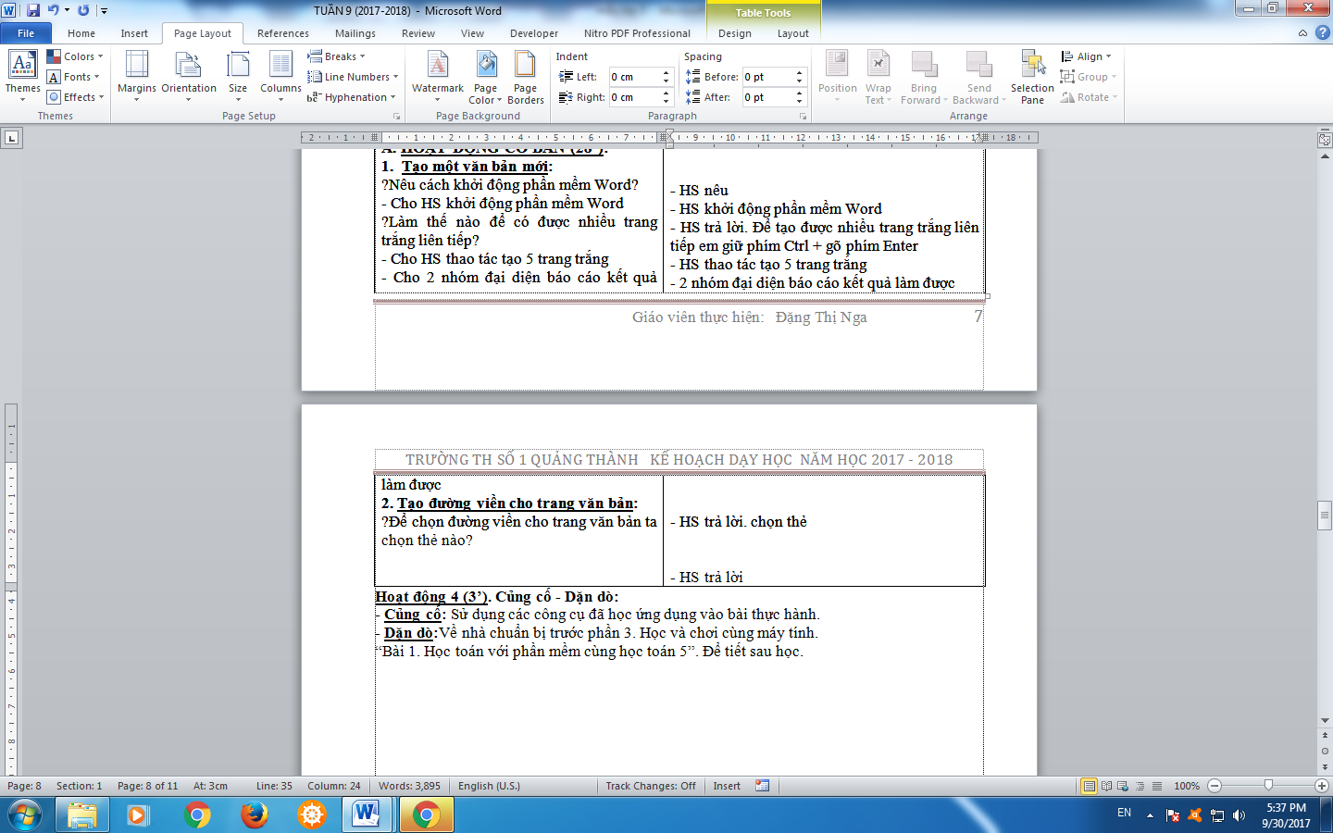 để tạo đường viền cho văn bản.  - HS lắng nghe  - HS thực hành theo mẫu của GV. Thực hiện tạo đường viền cho trang văn bản.  -HS lắng nghe và quan sát  - HS lắng nghe.  - HS thực hành nháy chuột vào thẻ  để thay đổi màu nền của trang soạn thảo văn bản, thay đổi màu nền theo yêu cầu bài đề ra.  -HS lắng nghe và quan sát  - HS lắng nghe.  - HS thực hành đổi hướng trang giấy. Các kiểu thay đổi hướng trang giấy:  + Portrait: Hướng giấy theo chiều dọc.  + Landscape: Hướng giấy theo chiều ngang.  -HS lắng nghe và quan sát | Máy tính  SGK  Máy tính  SGK  Máy tính  SGK  Máy tính  SGK
15’ | B. Hoạt động luyện tập, thực hành.  *Mục tiêu:. HS biết vận dụng kiến thức đã học vào bài thực hành | - GV chiếu Slide bài tập.  Tạo một văn bản mới có ba trang trắng rồi thực hiện các yêu cầu sau:  a. Chọn cách đặt các trang theo hướng nằm ngang.  b. Tạo đường viền cho tất cả các trang.  c. Trang thứ ba, em chèn một ảnh tùy ý.  d. Em lưu văn bản vào máy tính.  - Yêu cầu HS làm bài theo mẫu  - Quan sát và trợ giúp các nhóm chưa làm được.  - GV chiếu bài làm của một số máy. | - Quan sát  - 1HS đọc yêu cầu bài tập  - HS thực hành  -HS quan sát + lắng nghe | Máy tính  SGK
2’ | C. Hoạt động vận dụng, trải nghiệm  Hoạt động 1: Củng cố, dặn dò  *Mục tiêu: Giúp HS hệ thống lại kiến thức. | - Tóm tắt ý chính của bài.  - Nhận xét tiết học và chuẩn bị bài Định dạng trang văn bản, đánh số trang trong văn bản (tiết 2. | -HS lắng nghe | Máy tính  SGK

4. Điều chỉnh sau bài dạy:
…...........................................................................................................................................
…...........................................................................................................................................
…...........................................................................................................................................
…...........................................................................................................................................

TRƯỜNG TIỂU HỌC GIANG BIÊN | HỌ VÀ TÊN GV: NGUYỄN THỊ H. BỐN
Môn học: Tin học  Tên bài học: CHỦ ĐỀ 2:  SOẠN THẢO VĂN BẢN  Bài 4: Định dạng trang văn bản, đánh số trang trong văn bản (Tiết 2)  Thời gian thực hiện: ngày 09 tháng 11 năm 2023 |  | Lớp: 5  Tiết số: 02/ Tổng số tiết: 02
1. Yêu cầu cần đạt
Học sinh biết, hiểu được:
- Bước đầu biết định dạng trang văn bản.
- Biết cách đánh số trang trong văn bản.
Học sinh vận dụng được:
- Định dạng trang văn bản.
- Đánh số trang trong văn bản.
Phát triển năng lực, phẩm chất:
- Hướng đến hình thành và phát triển năng lực: Giao tiếp - hợp tác; giải quyết vấn đề - sáng tạo.
- Yêu thích môn học, hăng say luyện gõ phím và thực hiện kĩ thuật điều chỉnh văn bản.
- Biết giữ gìn, bảo quản máy tính.
2. Đồ dùng dạy học
- Giáo viên: SGK, máy tính.
- Học sinh: sgk, vở ghi đầu bài, bút, máy tính.
3. Các hoạt động dạy học chủ yếu:

Thời gian | ND các hoạt động dạy học | Phương pháp – Hình thức tổ chức HĐDH tương ứng |  | Đồ dùng
Thời gian | ND các hoạt động dạy học | Hoạt động của GV | Hoạt động của HS | Đồ dùng
5’ | A. Hoạt động mở đầu  *Mục tiêu: Tạo tâm thế cho học sinh trước khi vào bài học | -Kiểm tra sĩ số  -Kiểm tra sự chuẩn bị của học sinh.  Cho một văn bản  - Em hãy tạo đường viền cho văn bản?  Nhận xét + tuyên dương.  - Em hãy đánh số trang cho văn bản?  Nhận xét + tuyên dương. | -Học sinh trật tự  - Thực hiện, HS khác nhận xét.  - Lắng nghe.  - Thực hiện, HS khác nhận xét.  - Lắng nghe. | Máy tính
5’ | B. Hoạt động hình thành kiến thức mới  Hoạt động 1: Đánh số trang  *Mục tiêu: HS biết cách đánh số trang cho văn bản | HS mở văn bản đã thực hành ở tiết trước  Đánh số trang  - Các bước thực hiện để đánh số trang cho văn bản.  + B1: Chọn Insert  + B2: Chọn (Chọn vị trí để đánh số trang)  + B3: Chọn vị trí số trang trong hộp thoại Simple.  - GV thực hiện việc đánh số trang để học sinh quan sát và thực hiện theo.  - GV quan sát và nhận xét bài thực hành của HS | -HS thực hiện  - HS lắng nghe  - HS quan sát  - HS thực hành  -HS quan sát và lắng nghe | Máy tính  SGK
25’ | C. Hoạt động luyện tập, thực hành  *Mục tiêu:. HS biết vận dụng kiến thức đã học vào bài thực hành  Hoạt động 1: Hoạt động thực hành  *Mục tiêu: HS chọn được hướng văn bản và đánh số trang cho nhiều văn bản  Hoạt động 2: Hoạt động ứng dụng, mở rộng  *Mục tiêu: HS biết cách tạo tiêu đề cho văn bản | Tạo một văn bản mới có bốn trang trắng rồi thực hiện các yêu cầu sau:  a) Chọn cách đặt các trang theo hướng nằm ngang.  b) Đánh số trang theo vị trí mà em muốn.  c) Với trang thứ hai, em chèn một bảng trống (không cần ghi số liệu) với định dạng sau:  d) Với trang thứ ba, em thử chèn một ảnh tùy ý.  e) Em lưu văn bản vào máy tính.  - GV thực hành mẫu mỗi câu.  - Yêu cầu HS thực hành  - Quan sát, kịp thời giúp đỡ những em gặp khó khăn khi làm bài.  - Hiển thị bài làm của một số HS.  - Nhận xét và tuyên dương.  - Em hãy tìm hiểu cách bổ sung thông tin vào trang văn bản với gợi ý bên dưới.  + Nháy vào thẻ Insert, chọn Header .  + Chọn .  + Bấm phím ESC để quay về trang soạn thảo.  - GV thực hành mẫu.  - Yêu cầu HS thực hành  GV chiếu và nhận xét bài thực hành của học sinh | - HS đọc yêu cầu đề bài  -HS đọc yêu cầu + lắng nghe  -HS quan sát  - HS thực hành  -HS lắng nghe + quan sát  - HS đọc yêu cầu đề bài  - HS quan sát  - HS thực hành  - HS nhận xét bài của bạn | Máy tính  SGK  Máy tính  SGK
  Bảng thống kê số liệu
5’ | C. Hoạt động vận dụng, trải nghiệm  Hoạt động 1: Vận dụng  *Mục tiêu:  HS vận dụng được kiến thức đã học  Hoạt động 2: Củng cố, dặn dò  *Mục tiêu:  Chốt và dặn dò chuẩn bị cho tiết học sau | - GV yêu cầu học sinh bổ sung thông tin tên họ của nhóm mình vào trong bài vừa thực hành.  - Yêu cầu các nhóm báo cá kết quả.  - GV chiếu bài làm của một số nhóm, nhận xét, khen.  - GV tuyên dương những nhóm làm bài tốt, động viên nhắc nhở một số nhóm còn lúng túng.  - Nêu cách định dạng văn bản bằng thẻ Header?  - Em hãy đọc phần ghi nhớ.  -GV nhận xét tiết học  - Xem trước bài học tiếp theo | -HS đọc yêu cầu + thực hành  -HS báo cáo  -HS lắng nghe  -HS lắng nghe | Máy tính  SGK

4. Điều chỉnh sau bài dạy:
…...........................................................................................................................................
…...........................................................................................................................................
…...........................................................................................................................................
…...........................................................................................................................................

